Конкурс педагогических достижений
Московского района Санкт-Петербурга

номинация «Педагогические надежды»

Педагогический проект
«Моя инициатива в образовании»

Меньшикова Ивана Андреевича

учителя математики

ГБОУ школы № 489 Московского района Санкт Петербурга

«Жизнь удивительна и многогранна»

Санкт – Петербург

2014-2015 учебный год
«Никогда не нужно бояться зайти слишком далеко,
потому что истина – еще дальше».
М.Мамардашвили
Введение
Человек проявляет интерес к многогранникам на протяжении всей своей сознательной деятельности — от двухлетнего ребёнка, играющего деревянными кубиками, до зрелого математика, наслаждающегося чтением книги А.Д. Александрова «Выпуклые многогранники». Правильные многогранники – крайне распространенные фигуры, они часто встречаются не только в жизни человека, но и в природе. Подтверждением тому служит форма огромного количества кристаллов, строение фуллеренов и пчелиных сот. Даже скелет одноклеточной феодарии напоминает икосаэдр (см. приложение). Это связано с тем, что форма правильного многогранника во многих ситуациях оказывается наиболее выгодной с точки зрения энергии или количества затрачиваемого материала.
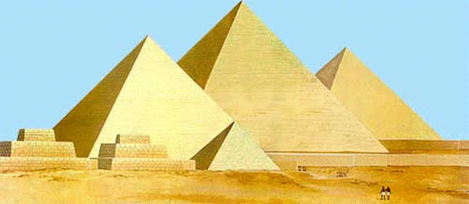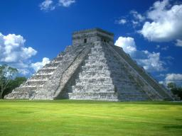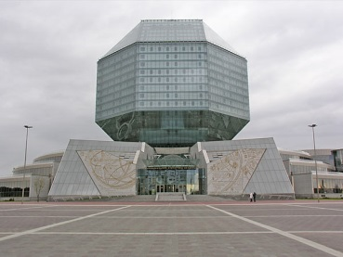
Многогранники в архитектуре
Цитируя Александра Даниловича Александрова, «во всяком подлинно геометрическом предложении, будь то аксиома, теорема или определение, неразрывно присутствуют эти два элемента геометрии: наглядная картина и строгая формулировка, строгий логический вывод. Там, где нет одной из этих двух сторон, нет и подлинной геометрии. Наглядность, воображение принадлежат больше искусству, строгая логика — привилегия науки. Сухость точного вывода и живость наглядной картины — “лёд и пламень не столь различны меж собой”. Так геометрия соединяет в себе эти две противоположности. Так её и надо изучать: соединяя живость воображения с логикой, наглядные картины — со строгими формулировками и доказательствами».
Математика занимает особое место в науке и культуре. Понимание стратегической важности математической грамотности всего населения привело к принятию в Российской Федерации концепции развития математического образования. Наукоемкому и высокотехнологичному производству нужны современные инженерные кадры, дефицит которых сейчас налицо. Рассчитываю, что моя инициатива в образовании будет способствовать решению этой задачи. В рамках классического образования курс геометрии начинается с седьмого класса, а курс стереометрии – лишь в десятом. Кроме того, в связи с введением ФГОС основного общего образования, важной составляющей учебного плана является внеурочная учебная деятельность (ВУД). Согласно ФГОС второго поколения, основным подходом в современном образовании является деятельностный подход, всесторонне реализовать который позволяет проектная деятельность. В то же время через проектную деятельность формируются все универсальные учебные действия, прописанные в Стандарте.
В связи с этим у меня родилась идея разработать курс, который бы помогал учащимся самоопределиться, обрести уверенность в своих силах, получить удовольствие от процесса познания.

1. Описание идеи
Цель проекта – повышение уровня математического образования в рамках внеурочной деятельности, отвечающей современным требованиям ФГОС основного общего образования:
- Формирование метапредметных связей
- Погружение в науку на более ранних этапах
- Развитие пространственного мышления и мелкой моторики
Задачи проекта:
- Разработка учебно-методического комплекса
  - Рабочая программа
  - Методические рекомендации для учителей
  - Дидактические материалы (в т.ч. электронные)
  - Пособия для обучающихся (в т.ч. электронные)
- Апробация и внедрение учебно-методического комплекса
Данный УМК включает в себя:
- Рабочая программа ВУД по направлению «проектная деятельность»;
- Методические рекомендации для учителей;
- Дидактические материалы (в том числе электронные);
- Пособия для обучающихся (в том числе электронные).
Поскольку существует необходимость не только в обучении, но и в дальнейшей социализации учащихся в качестве полноправных участников проекта выступают не только учителя и дети, но также родители школьников и социальные партнеры.
Этапы проекта:
1. Подготовительный этап (январь 2014 г. - 15 сентября 2014 г.)
- Формирование заинтересованного коллектива
- Связь с партнерами проекта, обсуждение поставленных задач
- Обсуждение критериев оценки деятельности
2. Основной этап (16 сентября 2014 г. – 30 января 2015 г.)
- Создание рабочей программы ВУД
- Изготовление пособий для обучающихся
- Создание дидактических материалов для учащихся и методических рекомендаций для учителей
3. Внедрение в практику (01 февраля 2015 г. – 20 апреля 2015 г.)
- Организация занятий ВУД по созданному УМК на базе начальной и основной школы
- Создание сайта, посвященного проекту, наполнение его материалами
- Организация тематических экскурсий в музей минералогии СПбГУ, Горный университет, центр «Уникум», Зоологический музей, архитектурная экскурсия по городу
- Выставка работ обучающихся
4. Корректировка (21 апреля 2015 г. – 20 мая 2015 г.)
2. Соответствие критериям
- Актуальность
- Инновационность
- Реалистичность
Как уже было отмечено выше, многогранники встречаются практически во всех областях науки, находят широкое применение в жизни людей.
С другой стороны, актуальность и инновационность проекта проявляются в том, что ФГОС в основной школе находится на этапе внедрения, в результате чего наблюдается потребность в рабочих программах нового образца. Кроме того, по-прежнему имеет место необходимость дать школьникам мотивацию к изучению предмета, раскрытию своих «многогранных» личностей, гармоничному сочетанию теории и практики.
Составляющие проекта:
1. Образовательная
Составление рабочей программы в соответствии с ФГОС и проведение занятий по созданию многогранников способствует повышению качества и эффективности образования в средней школе.
2. Развивающая
Внедрение данной рабочей программы способствует формированию учащимися следующих видов универсальных учебных действий (УУД):
- Личностные:
  - потребность в самовыражении и самореализации, социальном признании;
  - позитивная моральная самооценка;
  - умение вести диалог на основе равноправных отношений и взаимного уважения;
  - готовность и способность к выполнению моральных норм в отношении взрослых и сверстников в школе, дома, во внеучебных видах деятельности;
  - устойчивый познавательный интерес и становление смыслообразующей функции познавательного мотива;
  - готовность к выбору профильного образования.

- Познавательные:
  - выделение обобщенного смысла и формальной структуры задачи;
  - выделение объектов и процессов с точки зрения целого и частей;
  - анализ условия и требования задачи;
  - выражение структуры задачи разными средствами;
  - выполнение операций со знаками и символами.

- Коммуникативные
  - умение слушать и слышать друг друга;
  - выражение с достаточной полнотой и точностью своих мыслей в соответствии с задачами и условиями коммуникации;
  - адекватное использование речевых средств для дискуссии и аргументации своей позиции;
  - понимание возможности различных точек зрения, не совпадающих с собственной;
  - проявление готовности к обсуждению разных точек зрения и выработке общей (групповой) позиции;
  - определение целей и функций участников, способов взаимодействия;
  - планирование общих способов работы;
  - обмен знаниями между членами группы для принятия эффективных совместных решений;
  - умение интегрироваться в группу сверстников и строить продуктивное взаимодействие со сверстниками и взрослыми;
  - описание содержания совершаемых действий с целью ориентировки предметно-практической или иной деятельности.

- Регулятивные
  - сличение своего способа действия с эталоном;
  - сличение способа и результата своих действий с заданным эталоном, обнаружение отклонений и отличий от эталона;
  - выделение и осознание того, что уже усвоено и что еще подлежит усвоению, осознание качества и уровня усвоения;
  - оценка достигнутого результата;
  - составление плана и последовательности действий.
3. Воспитательная
Данная инициатива воспитывает у учащихся интерес к предмету, исследовательские навыки, умения работы в сотрудничестве. Кроме того, количество возможных применений полученных знаний колоссально и затрагивает самые разные разделы науки и жизни, от математики и архитектуры до химии и биологии.

4. Ответы на вопросы
По любым вопросам прошу обращаться:
Меньшиков Иван Андреевич
Тел.: 8 (812) 987-23-91
E-mail: i.menshikov@russia.ru
Группа ВКонтакте: https://vk.com/trubogrannik

Приложение
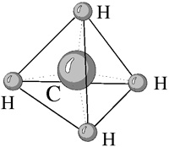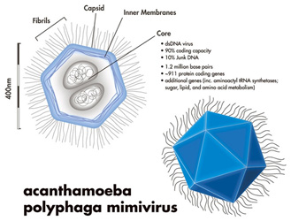
Рис. 1 Молекула метана Рис. 2 Модель вируса

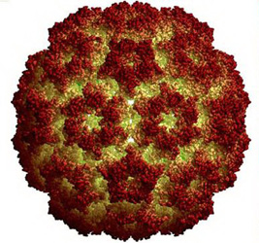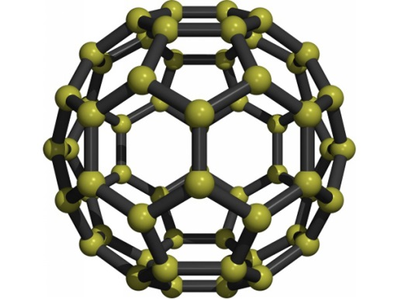
Рис. 3 Водоросль вольвокс Рис. 4 Молекула фуллерена
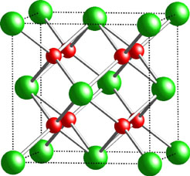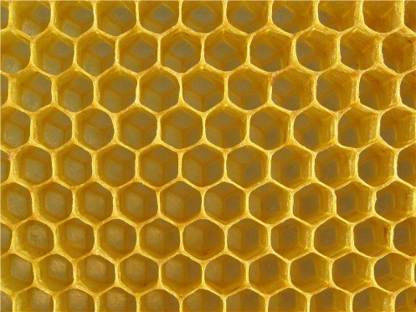
Рис. 5 Структура флюорита Рис. 6 Пчелиные соты

